Jueves
03
de Junio

Tercero de Primaria
Matemáticas

Entre los círculos, ¿qué hay?

Aprendizaje esperado: Obtención de ángulos de 90° y 45°, a través del doblado de papel. Reproducción de los ángulos en papel.

Énfasis: Usa un transportador no convencional para medir ángulos.

¿Qué vamos a aprender?

Aprenderás a trabajar con un material para construir una herramienta para medir. vas a pasar un rato jugando con círculos.

¿Qué hacemos?

Necesitaras unos círculos de papel albanene pero los círculos tienen que ser de diferente tamaño. Lo que ahora vamos a construir se llama: transportador.

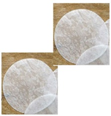
Elige uno de los círculos y luego realizaras 3 dobleces en ellos.

Los dobleces tienen que ser muy específicos: el primero que harás será a la mitad, luego de nuevo a la mitad y finalmente, a la mitad otra vez.

O sea que doblaras la mitad, luego la mitad de la mitad y finalmente la mitad de la mitad de la mitad.

Espero que esto te recuerde algo que ya hemos visto antes.

Recuerdas las fracciones porque estamos dividiendo este círculo en medios, cuartos y octavos, como lo hicimos con unos listones en otra clase.

Las fracciones aquí nos dice en cuántas partes doblar nuestro círculo.

los círculos que tenemos son de diferente tamaño y eso significa que van a darnos medidas diferentes, porque uno es más grande que el otro.

Pues sí, son muy diferentes así que creo que nos darán medidas distintas, ¿Cómo le vamos a hacer para saber cuál es la correcta?

Qué te parece si remarca los dobleces con un marcador de color y luego comparas las marcas, a ver qué pasa, a ver qué tan diferentes resultan
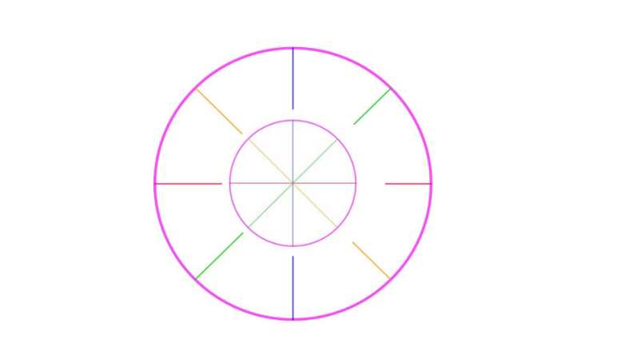

Tus marcas coinciden en la medida de la abertura, aunque sean de diferente tamaño los círculos.

Con esto puedes concluir que la abertura que hay entre un segmento y el siguiente es el mismo, aunque el tamaño de los círculos es diferente. Las medidas de la abertura son las mismas.

Esto lo puedes comprobar con más círculos de diferente tamaño a éstos construye los círculos que quieras de diferente tamaño, has los dobleces y compáralos.

Recuerdas la clase donde vimos los giros entre los estados de México.

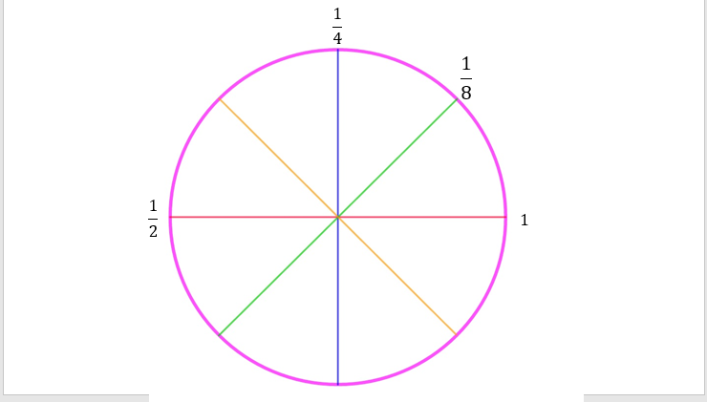

Recuerdas que había giros de $\frac{1}{8}$, $\frac{1}{4}$, $\frac{1}{2}$ y un giro o vuelta completa.

¿Y recuerdas desde dónde se parte para medir esos giros o vueltas?

Primero elige cualquiera de las líneas que trazaste en el círculo como punto de partida y márcala con el cero. Enseguida, es necesario que traces un segmento de recta de la longitud que quieras y no importa si es vertical, horizontal o inclinada. Luego colocas el centro del transportador de manera que coincida con un extremo del segmento y el otro extremo que coincida con la línea de tu transportador que marcaste con el cero a partir de ahí vamos a realizar la medición.

Y aprovechando que te acuerdas de los giros en fracciones, te pregunto, ¿Te acuerdas a cuánto equivalen en grados?

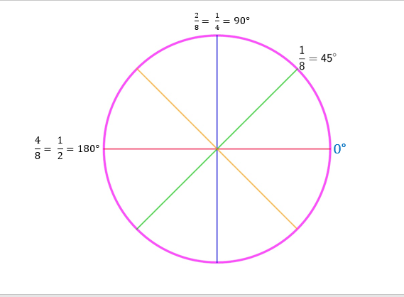

Un giro o vuelta completa es igual a 360 grados, además con un giro completo llegamos al punto de partida. De esta medida podemos partir para obtener las otras medidas. Si es $\frac{1}{2}$ giro o media vuelta, el ángulo medirá 180 grados; el de $\frac{1}{4}$ de vuelta medirá 90 grados y finalmente si sólo se da $\frac{1}{8}$ de giro o de vuelta, entonces medirá 45 grados.

Qué te parece si ahora respondes algunas preguntas del libro de desafíos, para que comprendas mejor el uso de tu nueva herramienta.

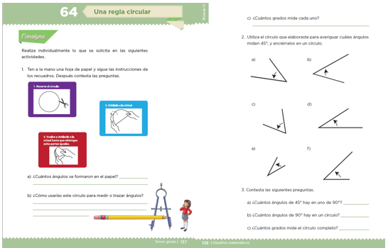

Abre tu libro de desafíos en la página 137 y 138

Dice: “Ten a la mano una hoja de papel y sigue las instrucciones de los recuadros. Después contesta las preguntas.

- ¿Cuántos ángulos se formaron en el papel?

- ¿Cómo usarías este círculo para medir o trazar ángulos?

- ¿Cuántos grados mide el circulo completo?

Bueno, ya hiciste tu transportador de papel, por tanto, pienso que puedes responderlas fácilmente.

Por ejemplo, para responder el inciso a) Sólo hay que contar el número de divisiones, para saber el número de ángulos que se formaron con los dobleces que hiciste.

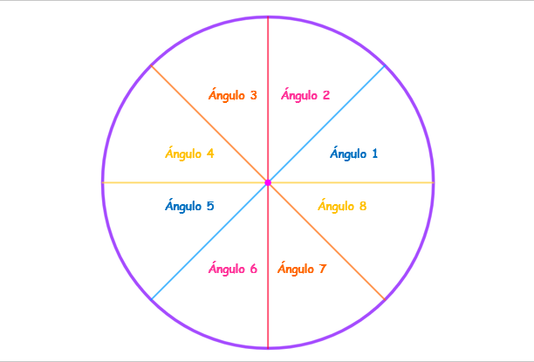

Eso significa que la respuesta a la pregunta es que se forman 8 ángulos en el papel.

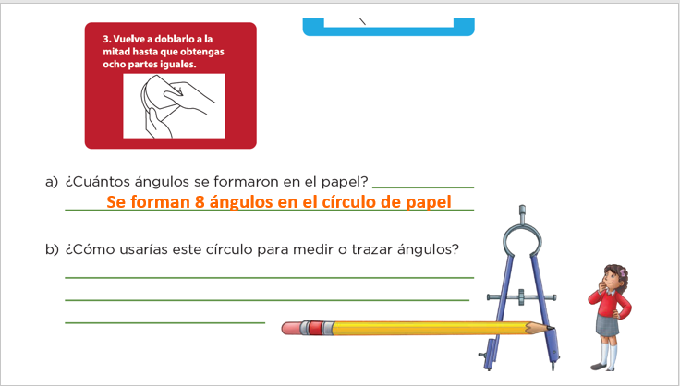

Ahora la del inciso b)

En este caso podemos decir que, para medir un ángulo hay que hacer coincidir el centro del círculo con el punto donde se unen las líneas que forman el ángulo, y la línea de inicio del círculo, que marcaste con el cero, debe coincidir con una de las líneas del ángulo también.

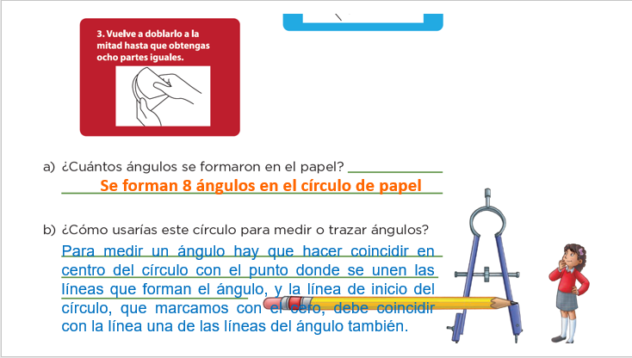

Y ahora, el inciso c) está facilísimo, porque además ese hasta lo vimos en la clase pasada.
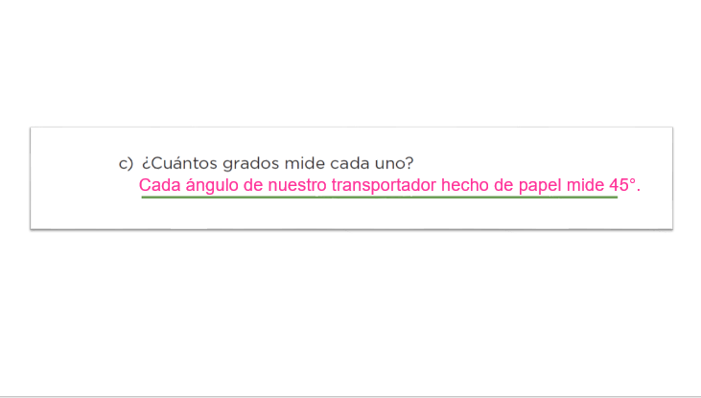

Ya terminaste el primer ejercicio de este desafío.
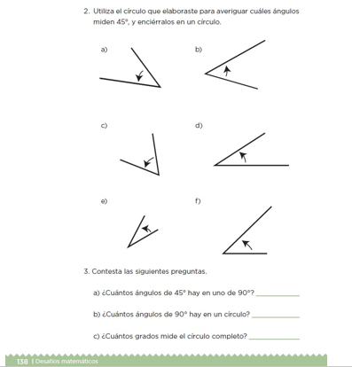

El segundo desafío, dice:

Utiliza el círculo que elaboraste para averiguar cuáles ángulos miden 45º y enciérralos en un círculo.

Para saber la medida del ángulo, usamos nuestro trasportador hecho con papel y así sabremos cuáles ángulos son de 45° y cuáles no.

La ronda de preguntas del ejercicio 3 de los desafíos, que dice: Contesta las siguientes preguntas:

- ¿Cuántos ángulos de 45º hay en uno de 90º?

Hay dos ángulos de 45º

Entonces la respuesta queda como en pantalla lo vemos, que hay dos ángulos de 45º

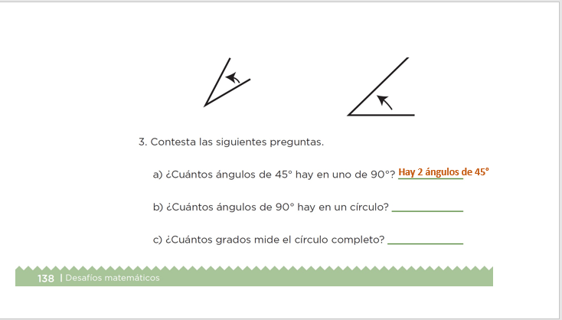

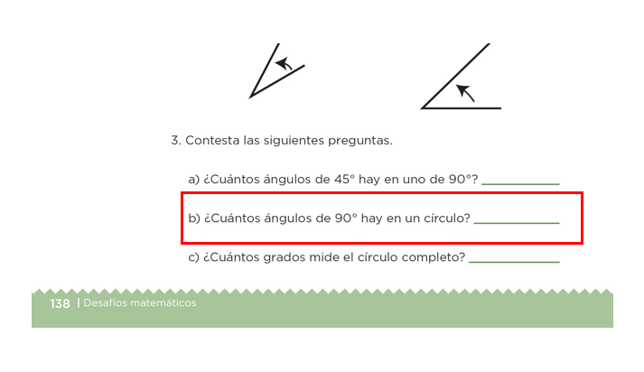

La siguiente pregunta dice:

- ¿Cuántos ángulos de 90º hay en un círculo?

Hay 4 ángulos de 90°

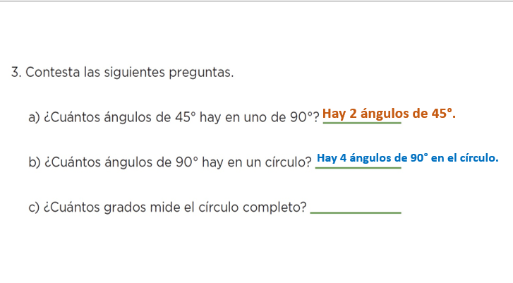

Pues como dos ángulos de 45° suman uno de 90° y ese ángulo precisamente es un cuarto de vuelta, si pienso sólo en cuartos para dibujar en el círculo veo que sólo puedo tener 4
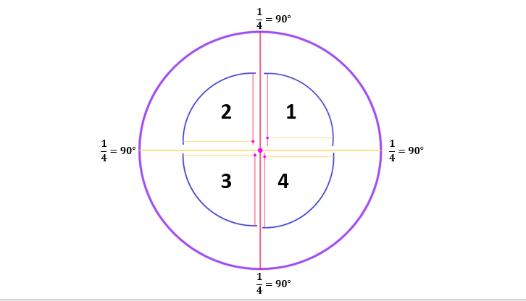

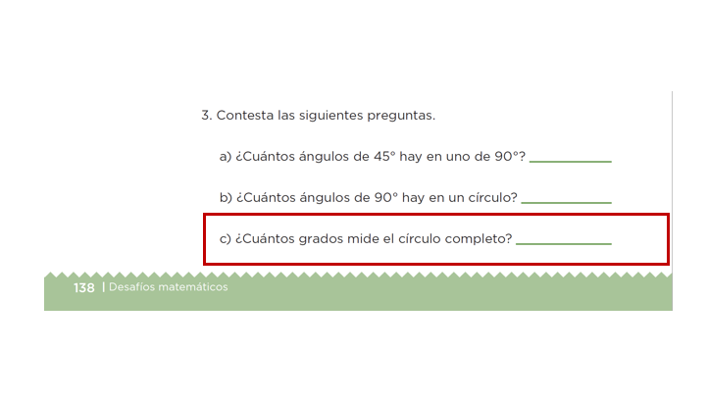
Ahora ya sólo falta una pregunta, y dice:

- ¿Cuántos grados mide el círculo completo?

Mide 360º

Esa te toco fácil porque sólo sumas.

90º + 90º + 90º + 90º = 360º

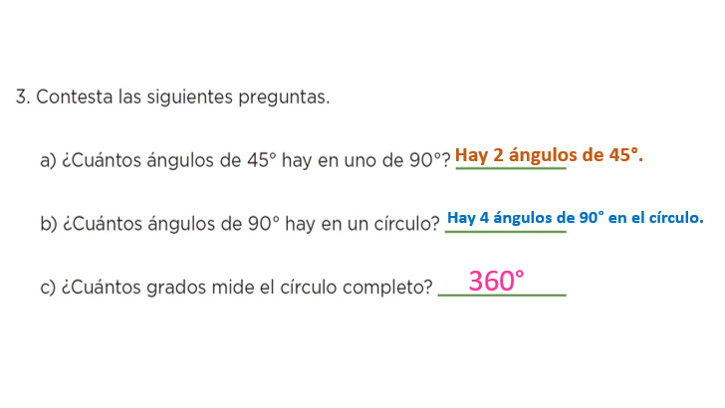

Pero recuerda que desde el inicio de la clase te había mencionado que un giro completo medía 360 grados.

El Reto de Hoy:

Resuelve el último ejercicio.

Espero que hayas aprendido cómo construir un transportador y también cómo se usa para medir y para trazar.

Si te es posible consulta otros libros y comenta el tema de hoy con tu familia.

¡Buen trabajo!

Gracias por tu esfuerzo.
Para saber más:
Lecturas

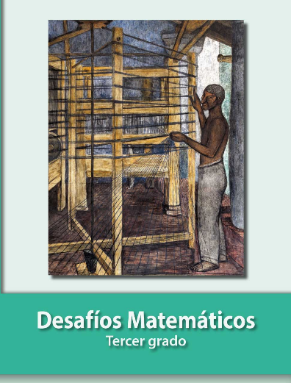
https://libros.conaliteg.gob.mx/20/P3DMA.htm

